
คู่มือการปฏิบัติงานรับเรื่องราวร้องเรียน

โรงเรียนวาริชวิทยา
อำเภอวาริชภูมิ จังหวัดสกลนคร
สำนักงานเขตพื้นที่การศึกษามัธยมศึกษา เขต ๒๓

คำนำ

คู่มือการปฏิบัติงานรับเรื่องราวร้องทุกข์ของโรงเรียนวาริชวิทยาฉบับนี้ จัดทำขึ้นเพื่อเป็นแนวทางการดำเนินการจัดการข้อร้องเรียนของศูนย์รับเรื่องราวร้องทุกข์โรงเรียน โรงเรียนวาริชวิทยา ทั้งนี้ การจัดการข้อร้องเรียนจนได้ข้อยุติ ให้มีความรวดเร็วและมีประสิทธิภาพ เพื่อตอบสนองความต้องการและความคาดหวังของผู้รับบริการ จำเป็นจะต้องมีขั้นตอน/กระบวนการ และแนวทางในการปฏิบัติงานที่ชัดเจนและเป็นมาตรฐานเดียวกัน

โรงเรียนวาริชวิทยา

สารบัญ

เรื่อง หน้า
คำนำ
สารบัญ
1. หลักการและเหตุผล ๑
2. การจัดตั้งศูนย์รับเรื่องราวร้องทุกข์โรงเรียนวาริชวิทยา ๑
3. สถานที่ตั้ง ๑
4. หน้าที่ความรับผิดชอบ ๑
5. วัตถุประสงค์ 1
6. คำจำกัดความ ๑
7. ระยะเวลาเปิดให้บริการ 2
8. แผนผังกระบวนการจัดการเรื่องร้องเรียน / ร้องทุกข์ ๓
9. ขั้นตอนการปฏิบัติงาน ๔
10. การรับและตรวจสอบข้อร้องเรียนจากช่องทางต่าง ๆ 5
1๑. การบันทึกข้อร้องเรียน 5
1๒. การประสานหน่วยงานเพื่อแก้ไขข้อร้องเรียนและการแจ้งกลับผู้ร้องเรียน ๖
13. ติดตามการแก้ไขข้อร้องเรียน 6
14. การรายงานผลการจัดการข้อร้องเรียนของหน่วยงาน 6
15. มาตรฐานงาน 6
16. แบบฟอร์ม 6
17. จัดทำโดย 6
ภาคผนวก
แบบฟอร์มใบรับแจ้งเหตุเรื่องราวร้องเรียน / ร้องทุกข์ ภาพถ่าย

คู่มือการปฏิบัติงานรับเรื่องราวร้องทุกข์
ศูนย์รับเรื่องราวร้องทุกข์โรงเรียนวาริชวิทยา

๑. หลักการและเหตุผล
พระราชกฤษฎีกาว่าด้วยหลักเกณฑ์และวิธีการบริหารกิจการบ้านเมืองที่ดี พ.ศ. ๒๕๔๖ ได้กำหนดแนวทางปฏิบัติราชการ มุ่งให้เกิดประโยชน์สุขแก่ประชาชน โดยยึดประชาชนเป็นศูนย์กลาง เพื่อตอบสนองความต้องการของประชาชนให้เกิดความผาสุกและความเป็นอยู่ที่ดีของประชาชน เกิดผลสัมฤทธิ์ต่องานบริการที่มีประสิทธิภาพและเกิดความคุ้มค่าในการให้บริการ ไม่มีขั้นตอนปฏิบัติงานเกินความจำเป็น มีการปรับปรุงภารกิจให้ทันต่อสถานการณ์ ประชาชนได้รับการอำนวยความสะดวกและได้รับการตอบสนองความต้องการ และมีการประเมินผลการให้บริการอย่างสม่ำเสมอ

๒. การจัดตั้งศูนย์รับเรื่องราวร้องทุกข์โรงเรียนวาริชวิทยา
เพื่อให้การบริหารระบบราชการเป็นไปด้วยความถูกต้อง บริสุทธิ์ ยุติธรรม ควบคู่กับการพัฒนาบำบัดทุกข์ บำรุงสุข ตลอดจนดำเนินการแก้ไขปัญหาความเดือดร้อนของประชาชน ได้อย่างมีประสิทธิภาพ ด้วยความรวดเร็วประสบผลสำเร็จอย่างเป็นรูปธรรม อีกทั้งเพื่อเป็นศูนย์รับแจ้งเบาะแสการทุจริต หรือไม่ได้รับความเป็นธรรมจากการปฏิบัติงานของเจ้าหน้าที่ โรงเรียนวาริชวิทยา จึงได้จัดตั้งศูนย์รับเรื่องราวร้องทุกข์ ขึ้น ซึ่งในกรณีการร้องเรียนที่เกี่ยวกับบุคคล จะมีการเก็บรักษาเรื่องราวไว้เป็นความลับและปกปิดชื่อผู้ร้องเรียน เพื่อมิให้ผู้ร้องเรียนได้รับผลกระทบและได้รับความเดือดร้อนจากการร้องเรียน

๓. สถานที่ตั้ง
ตั้งอยู่ ณ โรงเรียนวาริชวิทยา หมู่ที่ ๑๑ บ้านภูแฉะ ตำบลวาริชภูมิ อำเภอวาริชภูมิ จังหวัดสกลนคร

๔. หน้าที่ความรับผิดชอบ
เป็นศูนย์กลางในการรับเรื่องราวร้องทุกข์ และให้บริการข้อมูลข่าวสาร ให้คำปรึกษา รับเรื่องปัญหาความต้องการและข้อเสนอแนะของผู้ปกครองนักเรียนและประชาชน

๕. วัตถุประสงค์
๑. เพื่อให้การดำเนินงานจัดการข้อร้องเรียน / ร้องทุกข์ ของศูนย์รับเรื่องราวร้องทุกข์โรงเรียนวาริชวิทยา มีขั้นตอน / กระบวนการ และแนวทางในการปฏิบัติงานเป็นมาตรฐานเดียวกัน
๒. เพื่อให้มั่นใจว่าได้มีการปฏิบัติตามข้อกำหนด ระเบียบ หลักเกณฑ์เกี่ยวกับการจัดการข้อร้องเรียน/ร้องทุกข์ ที่กำหนดไว้อย่างสม่ำเสมอและมีประสิทธิภาพ

๖. คำจำกัดความ
“ผู้รับบริการ” หมายถึง ผู้ที่มารับบริการจากส่วนราชการและประชาชนทั่วไป
“ผู้มีส่วนได้เสีย” หมายถึง ผู้ที่ได้รับผลกระทบ ทั้งทางบวกและทางลบ ทั้งทางตรงและทางอ้อม จากการดำเนินการของส่วนราชการ เช่น ผู้ปกครองนักเรียนและประชาชนในโรงเรียนวาริชวิทยา
“การจัดการข้อร้องเรียน” มีความหมายครอบคลุมถึงการจัดการในเรื่องข้อร้องเรียน/ร้องทุกข์/
ข้อเสนอแนะ/ข้อคิดเห็น/คำชมเชย/การสอบถามหรือการร้องขอข้อมูล
“ผู้ร้องเรียน/ร้องทุกข์” หมายถึง ประชาชนทั่วไป/ผู้มีส่วนได้เสียที่มาติดต่อราชการผ่านช่องทางต่าง ๆ โดยมีวัตถุประสงค์ครอบคลุมการร้องเรียน/ร้องทุกข์/การให้ข้อเสนอแนะ/การให้ข้อคิดเห็น/การชมเชย/การร้องขอข้อมูล
“ช่องทางการรับข้อร้องเรียน / ร้องทุกข์” หมายถึง ช่องทางต่าง ๆ ที่ใช้ในการรับเรื่องร้องเรียน / ร้องทุกข์ เช่น ติดต่อด้วยตนเอง / ติดต่อทางโทรศัพท์ / เว็บไซต์/ Face Book

ประเภทข้อร้องเรียน
1. ข้อร้องเรียนการให้บริการ หมายถึง ข้อไม่พึงพอใจด้านการให้บริการวิชาการต้องการให้ผู้ให้บริการปรับปรุงแก้ไขการปฏิบัติงาน ได้แก่ ความไม่สะดวกในการรับบริการ ความล่าช้า ข้อผิดพลาดในการให้บริการ การเลือกปฏิบัติกับผู้รับบริการ การใช้คำพูด การดูแลต้อนรับ การควบคุมอารมณ์ของผู้ปฏิบัติงาน เป็นต้น
2. ข้อร้องเรียนประเภทอื่น ๆ หมายถึง ข้อที่ไม่พึงใจในด้านการบริการวิชาการต้องการให้ผู้ให้บริการแก้ไขในด้านหลักสูตร การบริหารจัดการไม่โปร่งใส ระบบการปฏิบัติงานของเจ้าหน้าที่ เป็นต้น

ความรุนแรงข้อร้องเรียน
1. ระดับรุนแรงมาก เป็นข้อร้องเรียนผู้รับบริการไม่พึงพอใจอย่างมาก และเป็นเรื่องที่ผลกระทบภาพลักษณ์ เสื่อมเสียชื่อเสียงองค์กร มีผลกระทบอย่างรุนแรงส่งผลให้ผู้รับบริการตัดสินใจไม่เลือกใช้บริการ
2. ระดับรุนแรงปานกลาง เป็นข้อร้องเรียนเกี่ยวกับการบริการ ที่สร้างความไม่พึงพอใจสาหรับผู้รับบริการ หากปล่อยทิ้งไว้จะทำให้ผู้รับบริการเลือกใช้บริการจากที่อื่น
3. ระดับรุนแรงเล็กน้อย เป็นข้อร้องเรียนอาจจะเกิดจากการได้รับข้อมูลไม่ครบถ้วนสมบูรณ์ การมีอคติต่อเจ้าหน้าที่ ซึ่งเป็นปัจจัยส่วนบุคคลของผู้รับบริการ

๗. ระยะเวลาเปิดให้บริการ
เปิดให้บริการวันจันทร์ ถึง วันศุกร์ (ยกเว้นวันหยุดที่ทางราชการกำหนด) ตั้งแต่เวลา ๐๘.๓๐ – ๑๖.๓๐ น.

๘. แผนผังกระบวนการจัดการเรื่องร้องเรียน /ร้องทุกข์

๙. ขั้นตอนการปฏิบัติงาน
การแต่งตั้งผู้รับผิดชอบจัดการข้อร้องเรียน / ร้องทุกข์ ของหน่วยงาน
๘.๑ จัดตั้งศูนย์ / จุดรับข้อร้องเรียน / ร้องทุกข์ ของประชาชน
๘.๒ จัดทำคำสั่งแต่งตั้งเจ้าหน้าที่ประจำศูนย์
๘.๓ แจ้งผู้รับผิดชอบตามคำสั่งโรงเรียนวาริชวิทยา เพื่อความสะดวกในการประสานงาน

๑๐. การรับและตรวจสอบข้อร้องเรียน / ร้องทุกข์ จากช่องทางต่าง ๆ
ดำเนินการรับและติดตามตรวจสอบข้อร้องเรียน / ร้องทุกข์ ที่เข้ามายังหน่วยงานจากช่องทางต่าง ๆ โดยมีข้อปฏิบัติตามที่กำหนด ดังนี้
ช่องทาง | ความถี่ในการตรวจสอบช่องทาง | ระยะเวลาดำเนินการรับข้อร้องเรียน/ร้องทุกข์ เพื่อประสานหาทางแก้ไขปัญหา | หมายเหตุ
ร้องเรียนด้วยตนเอง ณ  ศูนย์รับเรื่องราวร้องทุกข์ | วันเวลาราชการ | ภายใน 1 วันทำการ
ร้องเรียนผ่านเว็บไซต์  http://warichwit.ac.th | ทุกวัน | ภายใน 1 วันทำการ
ร้องเรียนทาง Face Book  โรงเรียนวาริชวิทยา ต.วาริชภูมิ | ทุกวัน | ภายใน 1 วันทำการ
ร้องเรียนทางจดหมาย จ่าหน้าซองถึง โรงเรียนวาริชวิทยา หมู่ที่ 2 บ้านภูแฉะ ตำบลวาริชภูมิ อำเภอวาริชภูมิ จังหวัดสกลนคร | ทุกวัน | ภายใน 1 วันทำการ
กล่องรับความคิดเห็น | ทุกวัน | ภายใน 1 วันทำการ
โทรศัพท์สายตรงผู้อำนวยการโรงเรียน หมายเลข ๐๘๗๙๒๓๖๘๔ | ทุกวัน | ภายใน 1 วันทำการ
โทรศัพท์และโทรสารโรงเรียน หมายเลข ๐๔๒-๗๔๒-๕๐๕ | ทุกวัน | ภายใน 1 วันทำการ
ร้องเรียนทาง e-mail ของ  โรงเรียนวาริชวิทยา (warichwit12345@gmail.com | ทุกวัน | ภายใน 1 วันทำการ

๑๑. การบันทึกข้อร้องเรียน
๑1.๑ กรอกแบบฟอร์มบันทึกข้อร้องเรียน / ร้องทุกข์ โดยมีรายละเอียด ชื่อ-สกุล ที่อยู่ หมายเลขโทรศัพท์ติดต่อ เรื่องร้องเรียน/ร้องทุกข์ และสถานที่เกิดเหตุ
๑1.๒ ทุกช่องทางที่มีการร้องเรียน เจ้าหน้าที่ต้องบันทึกข้อร้องเรียน / ร้องทุกข์ ลงสมุดบันทึกข้อร้องเรียน / ร้องทุกข์
๑๒. การประสานหน่วยงานเพื่อแก้ปัญหาข้อร้องเรียน / ร้องทุกข์ และการแจ้งผู้ร้องเรียน / ร้องทุกข์ทราบ
๑๒.๑ กรณีเป็นการขอข้อมูลข่าวสาร ประสานหน่วยงานผู้ครอบครองเอกสาร เจ้าหน้าที่ที่เกี่ยวข้อง เพื่อให้ข้อมูลแก่ผู้ร้องขอได้ทันที
๑๒.๒ ข้อร้องเรียน / ร้องทุกข์ ที่เป็นการร้องเรียนเกี่ยวกับคุณภาพการให้บริการของหน่วยงาน เช่น การขอหลักฐานทางการศึกษา การเก็บเงินระดมทรัพยากรนักเรียน เป็นต้น จัดทำบันทึกข้อความเสนอไปยังผู้บริหารเพื่อสั่งการหน่วยงานที่เกี่ยวข้อง โดยเบื้องต้นอาจโทรศัพท์แจ้งไปยังหน่วยงานที่เกี่ยวข้อง
๑๒.๓ ข้อร้องเรียน / ร้องทุกข์ ที่ไม่อยู่ในความรับผิดชอบของโรงเรียนวาริชวทยา ให้ดำเนินการประสานหน่วยงานภายนอกที่เกี่ยวข้อง เพื่อให้เกิดความรวดเร็วและถูกต้อง ในการแก้ไขปัญหาต่อไป
๑๒.๔ ข้อร้องเรียนที่ส่งผลกระทบต่อหน่วยงาน เช่น กรณี ผู้ร้องเรียนทำหนังสือร้องเรียนความไม่โปร่งใสในการจัดซื้อจัดจ้าง ให้เจ้าหน้าที่จัดทำบันทึกข้อความเพื่อเสนอผู้บริหารพิจารณาสั่งการไปยังหน่วยงานที่รับผิดชอบ เพื่อดำเนินการตรวจสอบและแจ้งผู้ร้องเรียนทราบ ต่อไป

๑๓. การติดตามแก้ไขปัญหาข้อร้องเรียน
ให้หน่วยงานที่เกี่ยวข้องรายงานผลการดำเนินการให้ทราบภายใน ๕ วันทำการ เพื่อเจ้าหน้าที่ศูนย์ฯ จะได้แจ้งให้ผู้ร้องเรียนทราบ ต่อไป

๑๔. การรายงานผลการดำเนินการให้ผู้บริหารทราบ
๑๔.๑ ให้รวบรวมและรายงานสรุปการจัดการข้อร้องเรียน/ร้องทุกข์ ให้ผู้บริหารทราบทุกเดือน
๑๔.๒ ให้รวบรวมรายงานสรุปข้อร้องเรียนหลังจากสิ้นปีงบประมาณ เพื่อนำมาวิเคราะห์การจัดการข้อร้องเรียน / ร้องทุกข์ ในภาพรวมของหน่วยงาน เพื่อใช้เป็นแนวทางในการแก้ไข ปรับปรุง พัฒนา องค์กร ต่อไป

๑๕. มาตรฐานงาน
การดำเนินการแก้ไขข้อร้องเรียน / ร้องทุกข์ ให้แล้วเสร็จภายในระยะเวลาที่กำหนด กรณีได้รับเรื่องร้องเรียน / ร้องทุกข์ ให้ศูนย์รับเรื่องราวร้องทุกข์โรงเรียนวาริชวิทยา ดำเนินการตรวจสอบและพิจารณาส่งเรื่องให้หน่วยงานที่เกี่ยวข้อง ดำเนินการแก้ไขปัญหาข้อร้องเรียน / ร้องทุกข์ให้แล้วเสร็จภายใน ๑๕ วัน ทำการ

๑๖. แบบฟอร์ม
แบบฟอร์มใบรับแจ้งเหตุเรื่องราวร้องเรียน / ร้องทุกข์

๑๗. จัดทำโดย
ศูนย์รับเรื่องราวร้องทุกข์โรงเรียนหานโพธิ์พิทยาคม

ภาคผนวก

แบบฟอร์มหนังสือร้องทุกข์ –ร้องเรียน

เขียนที่.............................................................
วันที่................เดือน..............................พ.ศ. ...............

เรียน ผู้อานวยการโรงเรียนวาริชวิทยา

ข้าพเจ้า (นาย/นาง/นางสาว)........................................................................................อายุ..........................ปี อยู่บ้านเลขที่..............หมู่ที่........... ตำบล.......................................อำเภอ...............................จังหวัด.......................... ขอร้องทุกข์ – ร้องเรียน แก่ท่าน เนื่องจาก....................................................................................................................
............................................................................................................................................................................................................................................................................................................................................................................................................................................................................................................................................................................................................................................................................................................................................................

เพื่อให้ดำเนินการช่วยเหลือและแก้ไขปัญหาดังนี้ ..................................................................................................................................................................................
...................................................................................................................................................................................... .....................................................................................................................................................................................
.....................................................................................................................................................................................
.....................................................................................................................................................................................

ขอแสดงความนับถือ
(ลงชื่อ).............................................................ผู้ร้องทุกข์ / ร้องเรียน
(............................................................)
หมายเลขโทรศัพท์................................................................

ภาพที่ ๑ ภาพแสดง Face Book ของโรงเรียนวาริชวิทยา

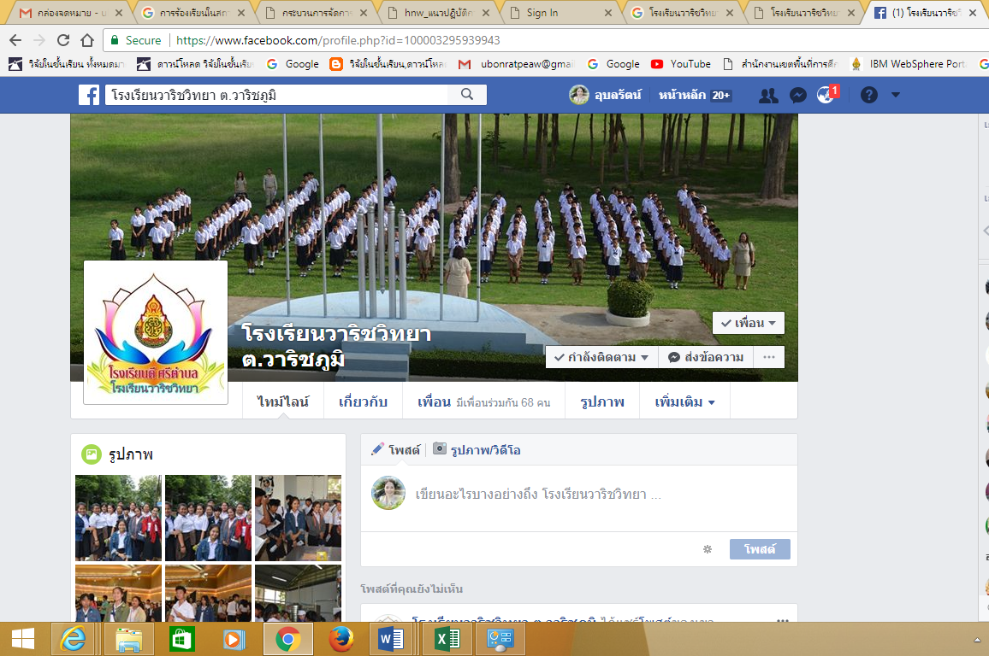

ภาพที่ ๒ ภาพแสดงเว็บไซต์ ของโรงเรียนวาริชวิทยา
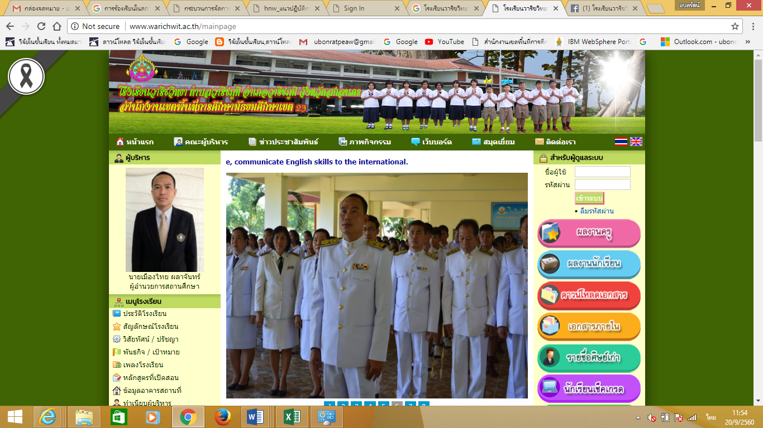

ภาพที่ ๓ ภาพแสดง e-mail ของโรงเรียนวาริชวิทยา
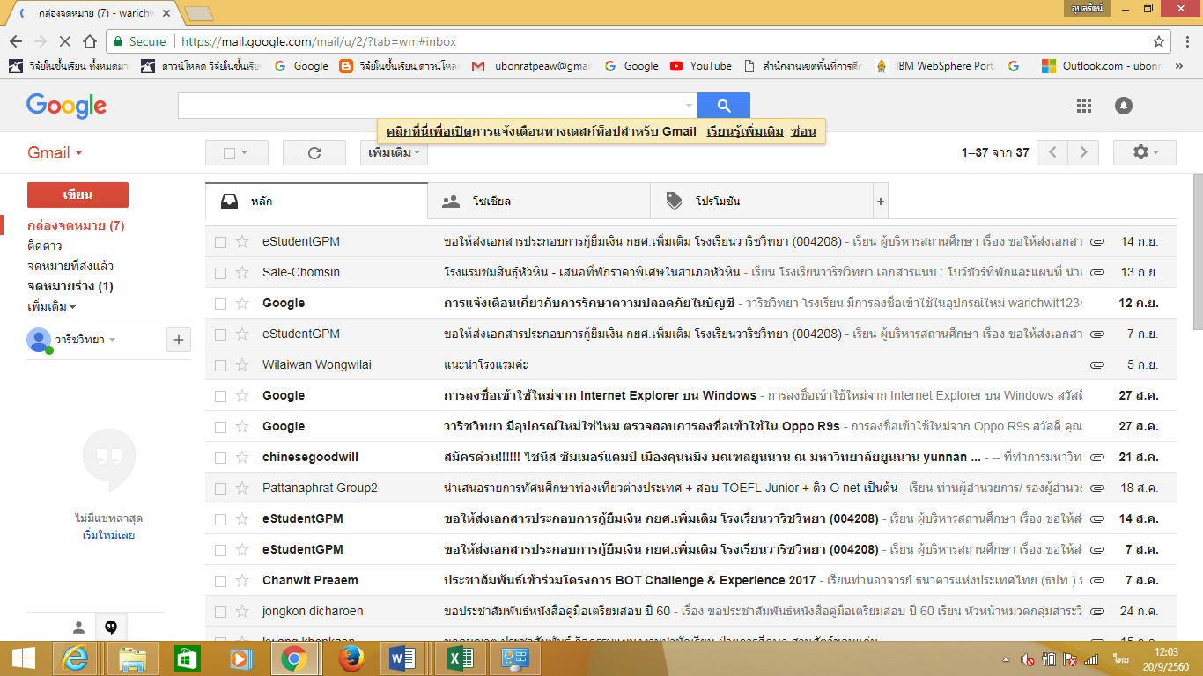

ภาพที่ ๔ ภาพแสดงโทรศัพท์และโทรสารของโรงเรียนวาริชวิทยา
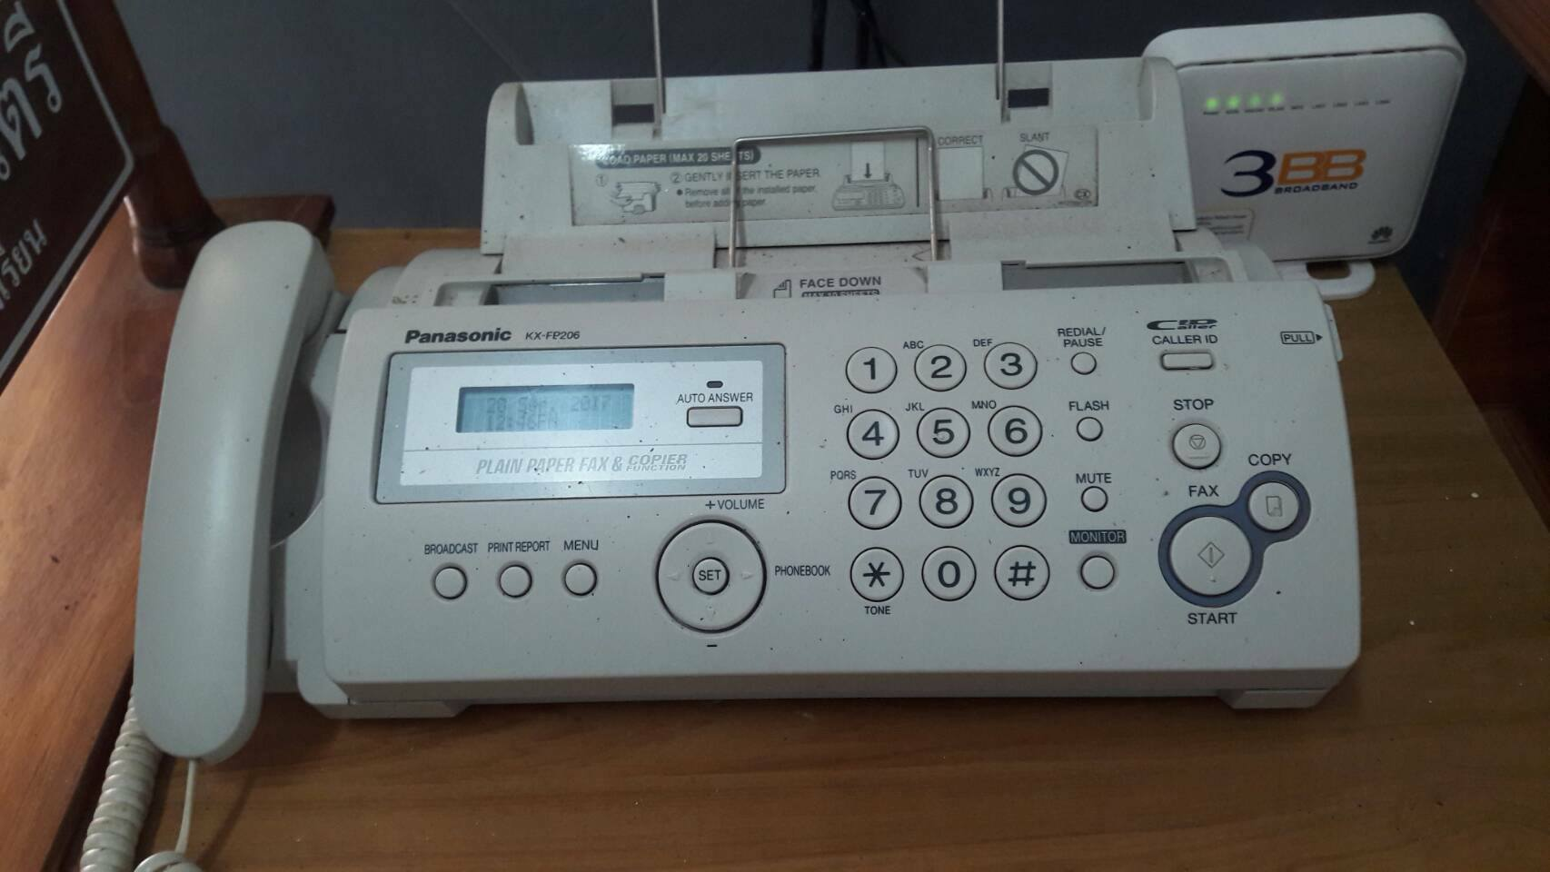

ภาพที่ ๕ ภาพแสดงศูนย์รับเรื่องร้องเรียนของโรงเรียนวาริชวิทยา
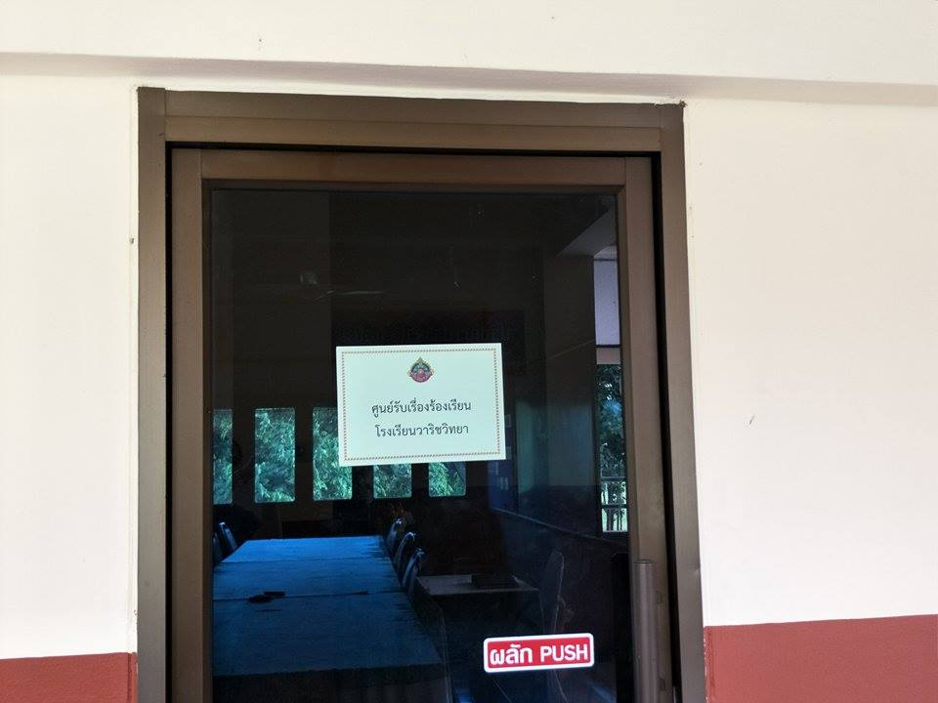
ภาพที่ ๖ ภาพแสดงกล่องรับความคิดเห็นของโรงเรียนวาริชวิทยา
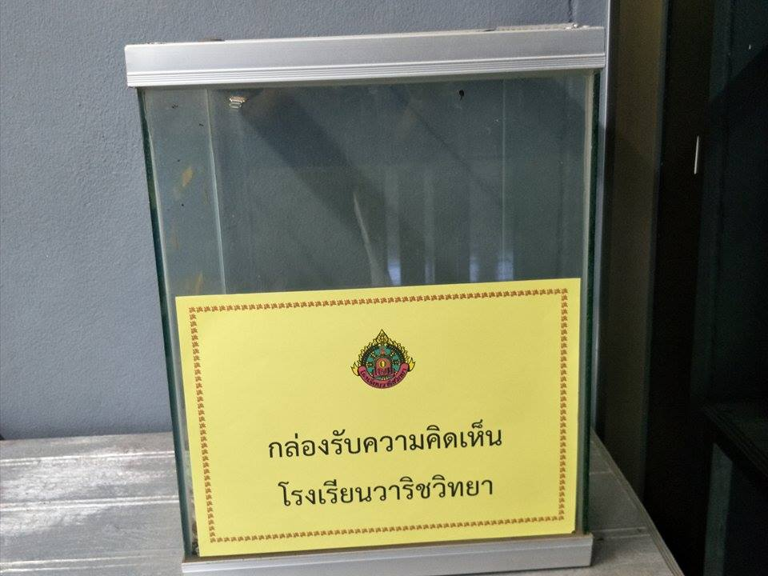

ภาพที่ ๗ ภาพแสดงสมุดบันทึกรับเรื่องร้องเรียนของโรงเรียนวาริชวิทยา
